温馨提示：
此题库为Word版，请按住Ctrl,滑动鼠标滚轴，调节合适的观
看比例，关闭Word文档返回原板块。
考点12 人类遗传病和生物的进化
一、选择题
1.(2011·海南高考)某地区共同生活着具有捕食关系的甲、乙两种动物，两者的个体数长期保持稳定。下列叙述正确的是( )
A．乙物种的灭绝必然导致甲物种的灭绝，反之亦然
B．在长期进化中，甲、乙两物种必然互为选择因素
C．甲物种基因的突变必然导致乙物种基因的突变，反之亦然
D．甲、乙个体数的长期稳定说明两个种群的基因频率没有改变
【解析】选B。A项,甲、乙为捕食关系，甲的食物来源不一定惟一，因此不一定会导致甲的灭绝，同理乙也不会灭绝;B项,生物的进化是同步的，甲对乙进行选择，乙同样对甲进行选择；C项,基因突变是随机的，频率很低，甲对乙的突变没有影响，反之亦然;D项,生物的进化是随时在进行着的，基因频率是在不断变化的。
2.(2011·江苏高考)根据现代生物进化理论，下列说法正确的是( )
A.自然选择决定了生物变异和进化的方向
B.生物进化的实质是种群基因型频率的改变
C.种群内基因频率的改变在世代间具有连续性
D.种群内基因频率改变的偶然性随种群数量下降而减小

【解析】选C。A项，自然选择决定了生物进化的方向；B项，生物进化的实质是种群基因频率的改变；C项，种群中基因频率的改变在世代间具有连续性，导致生物不断进化；D项，种群中基因频率改变的偶然性随种群数量下降而增大。
3.(2011·江苏高考)某家系中有甲、乙两种单基因遗传病(如图)，其中一种是伴性遗传病。相关分析正确的是( )
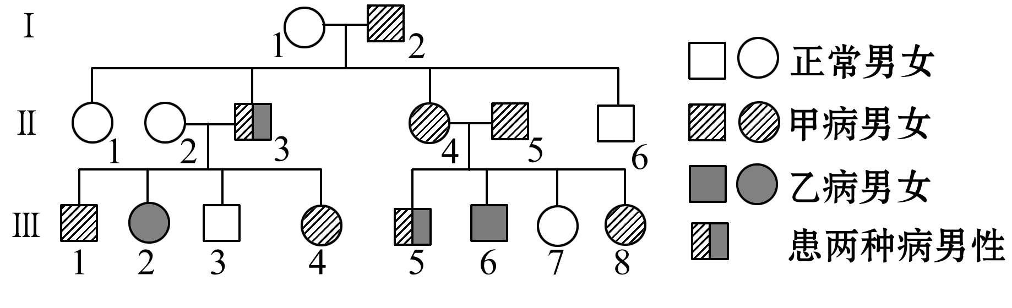
A.甲病是常染色体显性遗传、乙病是伴X染色体隐性遗传
B.Ⅱ-3的致病基因均来自于Ⅰ-2
C.Ⅱ-2有一种基因型，Ⅲ-8基因型有四种可能
D.若Ⅲ-4与Ⅲ-5结婚，生育一患两种病孩子的概率是5/12
【解析】选A、C、D。首先对甲病进行分析，“有中生无”为显性，Ⅱ-4和Ⅱ-5是甲病患者，所生孩子Ⅲ-7正常，故甲病应为常染色体显性遗传病。乙病是一种伴性遗传病，Ⅱ-4和Ⅱ-5不患乙病，生了一个患乙病的男孩Ⅲ-6，故乙病是伴X染色体隐性遗传，A项正确。Ⅱ-3的乙病致病基因来自于Ⅰ-1，B项错误。由系谱图可知，Ⅱ-3的基因型为AaX^{b}Y，则Ⅱ-2的基因型一定为aaX^{B}X^{b}，只有一种基因型。Ⅱ-4和Ⅱ-5是甲病患者，Ⅱ-4又是乙病携带者，Ⅱ-4基因型为AaX^{B}X^{b}，
Ⅱ-5的基因型为AaX^{B}Y,Ⅲ-8基因型有四种可能：AAX^{B}X^{B}、AAX^{B}X^{b}、AaX^{B}X^{B}、AaX^{B}X^{b}，C项正确。由Ⅱ-2和Ⅱ-3推知Ⅲ-4的基因型为AaX^{B}X^{b}，由Ⅱ-4和Ⅱ-5的基因型推知Ⅲ-5的基因型有两种情况：1/3AAX^{b}Y、2/3AaX^{b}Y。Ⅲ-4和Ⅲ-5结婚，生育患两种病孩子的概率：①AaX^{B}X^{b}×1/3AAX^{b}Y为1/3×1×1/2=1/6，②AaX^{B}X^{b}×2/3AaX^{b}Y为2/3×3/4×1/2=1/4。故生育一患两种病孩子的概率为1/6＋1/4=5/12，D项正确。
二、非选择题
4.(2011·福建高考)一对表现型正常的夫妇，生了一个镰刀型细胞贫血症(常染色体隐性遗传病)患儿。在他们欲生育第二胎时，发现妻子的双侧输卵管完全堵塞，不能完成体内受精。医生为该夫妇实施了体外受精和产前基因诊断，过程如图。
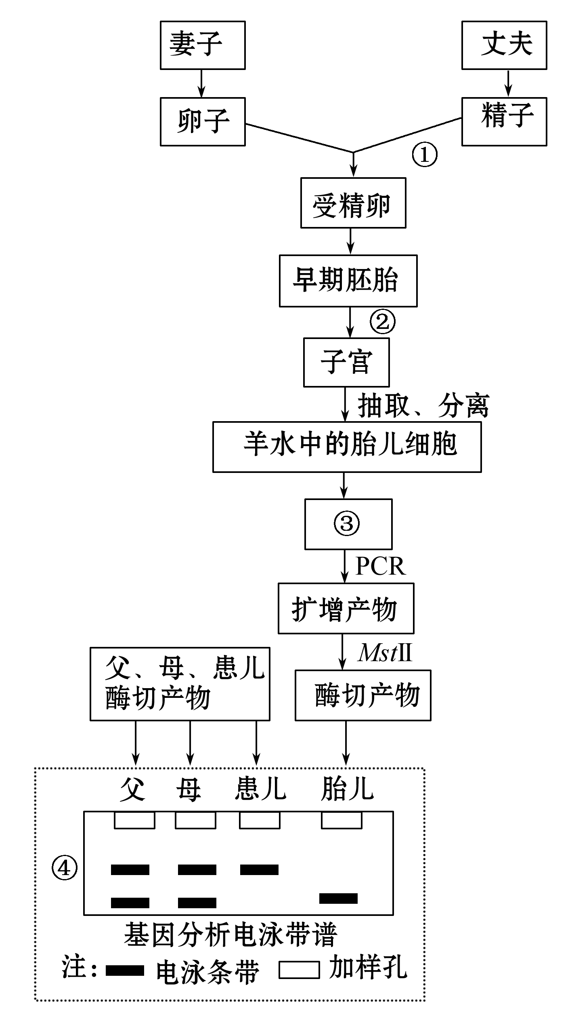
请回答：
(1)过程①是指在体外进行的 处理，从而使精子与卵子结合形成受精卵；过程②称为 。
(2)在对胎儿进行镰刀型细胞贫血症的产前基因诊断时，要先从羊水中的胎儿细胞提取物质③ 进行PCR扩增，然后用MstⅡ对扩增产物进行切割，产生多个片段的酶切产物。据此判断，MstⅡ是一种 酶。
(3)不同长度的酶切产物在电泳时移动的速率不同，形成不同的电泳条带。该家庭成员的镰刀型细胞贫血症基因分析的电泳带谱如④，据此判断该胎儿为 (正常/患者/携带者)。
【解析】(1)从图中知①为精子经获能处理后和卵子进行体外受精获得受精卵；图中过程②是把早期胚胎移入子宫内，为胚胎移植。
(2)产前基因诊断也称DNA诊断，即在DNA分子水平上分析检查某一基因，对特定疾病进行诊断，所以应提取DNA进行PCR扩增；MstⅡ能对DNA切割，所以是一种限制性核酸内切酶。
(3)由题干知父母表现型正常，生了一个镰刀型细胞贫血症患儿，说明父母为杂合子，电泳后出现两个电泳条带，患儿电泳后出现一个电泳条带，此条带代表隐性致病基因，图中胎儿电泳后出现一个电泳条带，不同于患儿，说明胎儿正常且不携带致病基因。
答案：(1)精子获能 胚胎移植 (2)DNA 限制性核酸内切 (3)正常
5.(2011·海南高考) 如图为某家族甲、乙两种遗传病的系谱图。甲遗传病由一对等位基因(A、a)控制，乙遗传病由另一对等位基因(B、b)控制，这两对等位基因独立遗传。已知Ⅲ-4携带甲遗传病的致病基因，但不携带乙遗传病的致病基因。
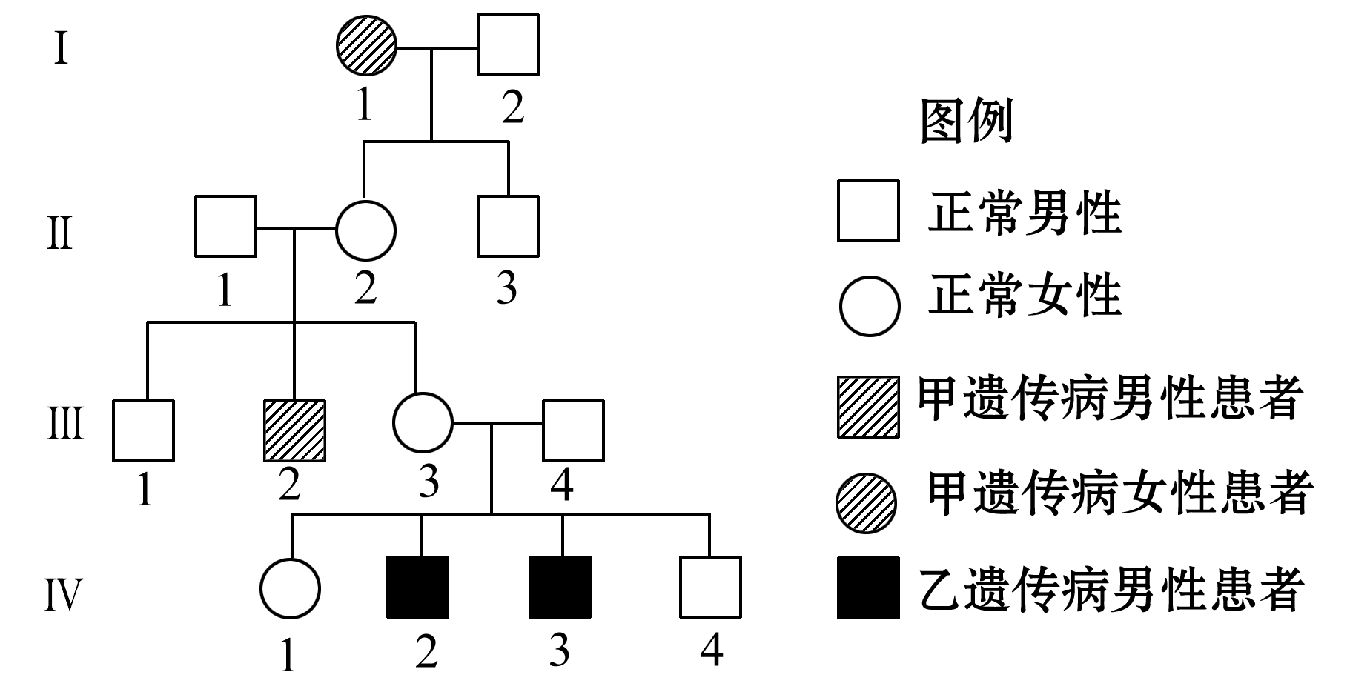
回答问题：
(1)甲遗传病的致病基因位于 (X、Y、常)染色体上，乙遗传病的致病基因位于 (X、Y、常)染色体上。
(2)Ⅱ-2的基因型为 ，Ⅲ-3的基因型为 。
(3)若Ⅲ-3和Ⅲ-4再生一个孩子，则这个孩子为同时患甲、乙两种遗传病男孩的概率是 。
(4)若Ⅳ-1与一个正常男性结婚，则他们生一个患乙遗传病男孩的概率是 。
(5)Ⅳ-1的这两对等位基因均为杂合的概率是 。
【解析】(1)据图分析可知两病均为隐性遗传病，根据Ⅲ-3和Ⅲ-4婚配后代Ⅳ-2和Ⅳ-3患有乙病，推测该病是隐性遗传病，且Ⅲ-4不携带乙病致病基因，因此推测乙病为伴X隐性遗传病，两对等位基因独立遗传，则甲病为常染色体隐性遗传病；
(2)Ⅱ-1和Ⅱ-2后代Ⅲ-2患有甲病，则Ⅱ-2一定为Aa，依据Ⅲ-3和Ⅲ-4的后代患有乙病，且Ⅲ-4不携带乙病致病基因，推断出Ⅲ-3一定为X^{B}X^{b}，从而推测出Ⅱ-2的基因型为AaX^{B}X^{b}，Ⅲ-3有两种可能，为AAX^{B}X^{b}或AaX^{B}X^{b}；
(3)Ⅲ-3的基因型为1/3AAX^{B}X^{b}或2/3AaX^{B}X^{b}, Ⅲ-4的基因型为AaX^{B}Y,他们生出两种病同时患的男孩的概率为2/3×1/4× 1/4=1/24;
(4)只看乙病Ⅳ-1的基因型为1/2X^{B}X^{b}，1/2X^{B}X^{B}与正常男性(X^{B}Y)婚配，生出患乙病男孩的概率为1/2×1/4=1/8；
(5)Ⅲ-3的基因型为1/3AAX^{B}X^{b}或2/3AaX^{B}X^{b}， Ⅲ-4的基因型为AaX^{B}Y，他们的正常后代Ⅳ-1为双杂合子的概率为： 1/3AA×Aa杂合概率为1/6；2/3Aa×Aa杂合的概率为4/9，因此出现杂合的概率为11/18，X^{B}X^{b}×X^{B}Y后代女性中出现杂合X^{B}X^{b}的概率为1/2，综合可知出现双杂合的概率为11/18×1/2=11/36。
答案：(1)常 X (2)AaX^{B}X^{b} AAX^{B}X^{b}或AaX^{B}X^{b} (3)1/24 (4)1/8 (5)11/36

关闭Word文档返回原板块。

